Abrimos la terminal debian, y ponemos el siguiente comado para entrar a postgres, y nos pedira la contraseña para el usuario.



Sabemos que ya estamos en postgres, porque cambia el usuario en este caso de ”elghettoboy” a postgres

Aquí mismo nos metemos a una base de datos cualquiera.



Con \l enlista las bases de datos, para no repetir el mismo nombre de la base de datos.

Nos cambiamos de usuario y de base datos, ya que el usuario “user_itiz” solo puede acceder a la base de datos exclusiva para el. Ya que el usuario admin tiene todos los permisos.



Creamos una base de datos llamada “***CANTANTEDB”***

Y nos saldrá un mensaje de que se ha creado una DATABASE

Ahora nos conectamos a la base de datos que hemos creado, y nos saldrá un mensaje de que estamos conectados a la base de datos y con que usuario



Ahora creamos un schema con el nombre ***musica.***



Ahora creamos la primera tabla con 3 atributos, y nos saldrá un mensaje que la tabla se ha creado

Creamos la segunda tabla haciendo referencia a la tabla antes creada.

Ahora insertamos valores a la tabla, haciendo 10 registros

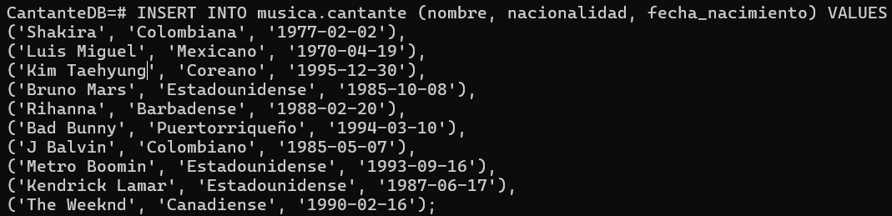

Lo mismo para la segunda tabla, insertamos 10 registros.

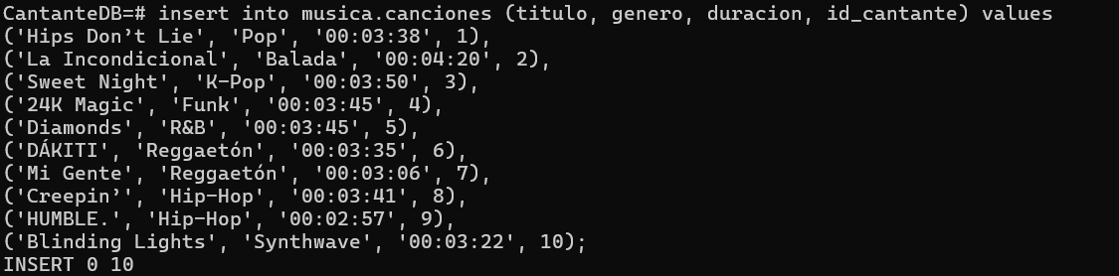

Hacemos una consulta para ver si los registros están correctamente, hacemos una consulta a la tabla ***cantante.***

Ahora hacemos una consulta de la tabla ***canciones*** y vemos que se hace referencia del ***id_cantante***

